**项目监管用户手册**

# 1、用户登录

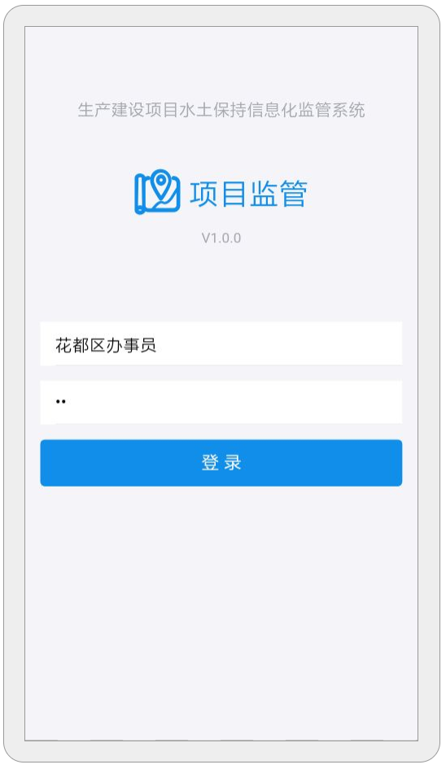

登陆之后，如下：

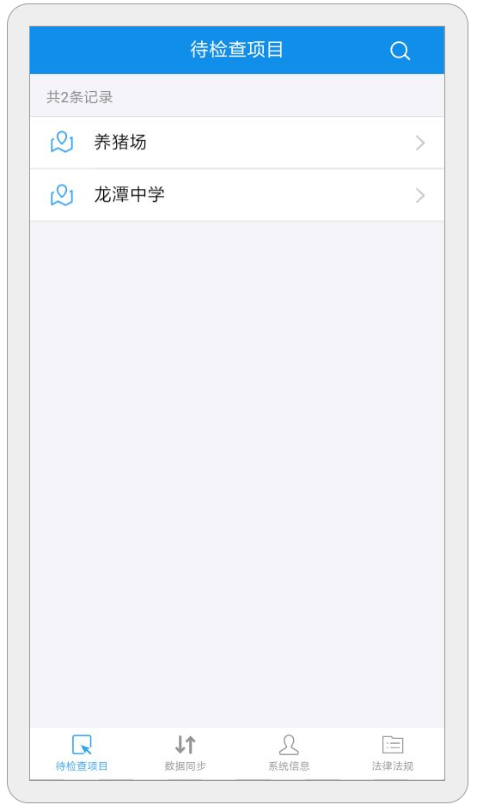

第一次登陆，请查看数据同步。

# 2、待检查项目

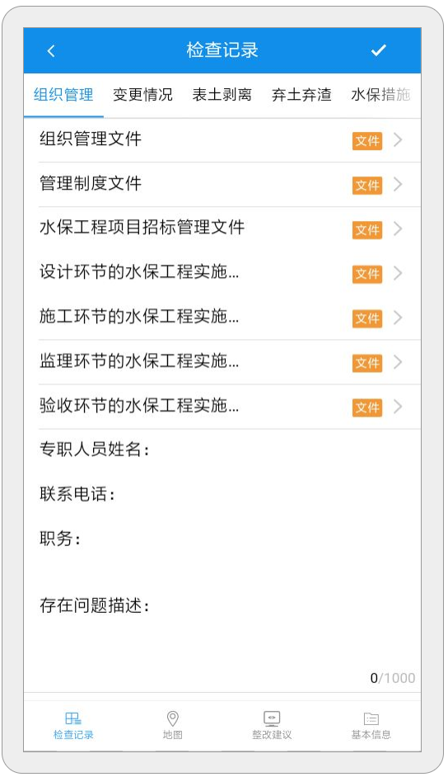

包含四个Tab页面：检查记录、地图、整改建议、基本信息

## 2.1检查记录

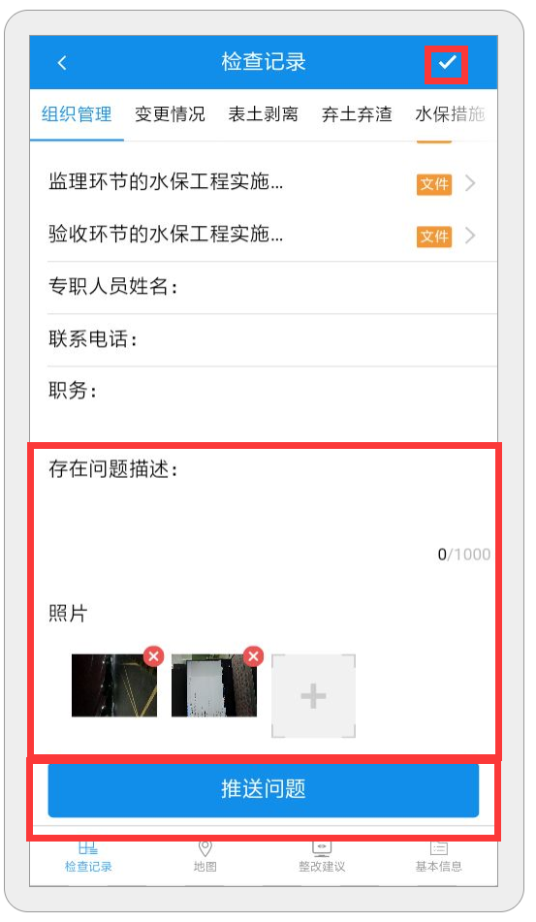

1. 可编辑信息进行保存
2. 附件可查看、添加
3. 照片可查看、添加、删除
4. 问题和照片可一同推送至整改建议中
5. 弃土弃渣列表：a、可编辑保存b、可跳转至图上重点部位，如图：

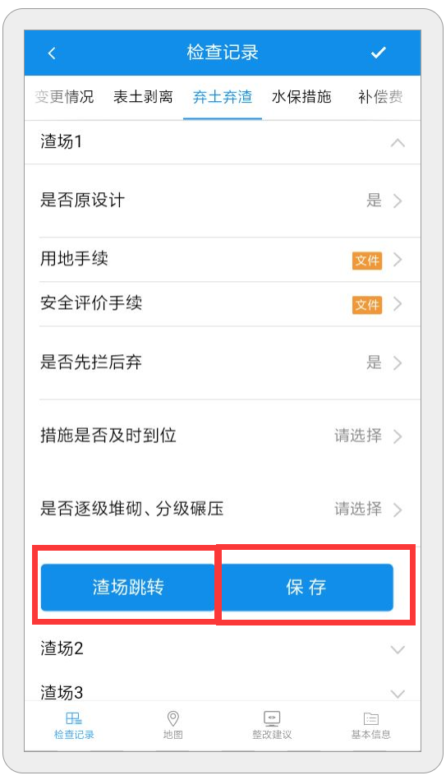

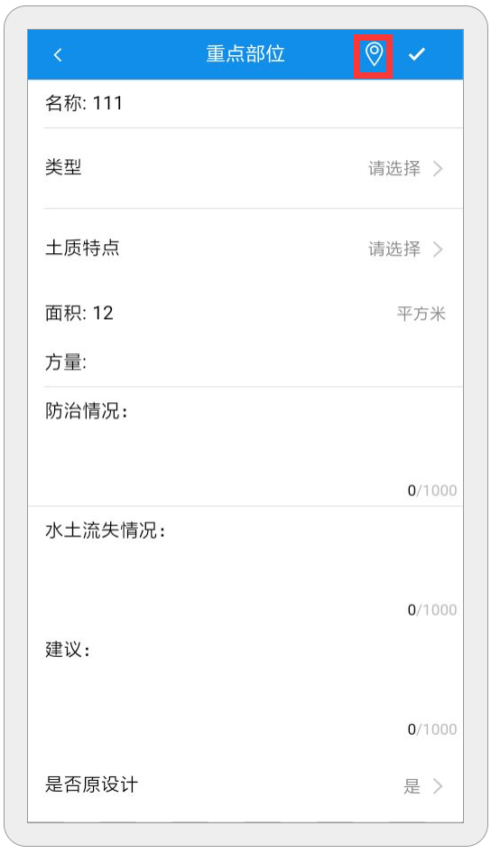

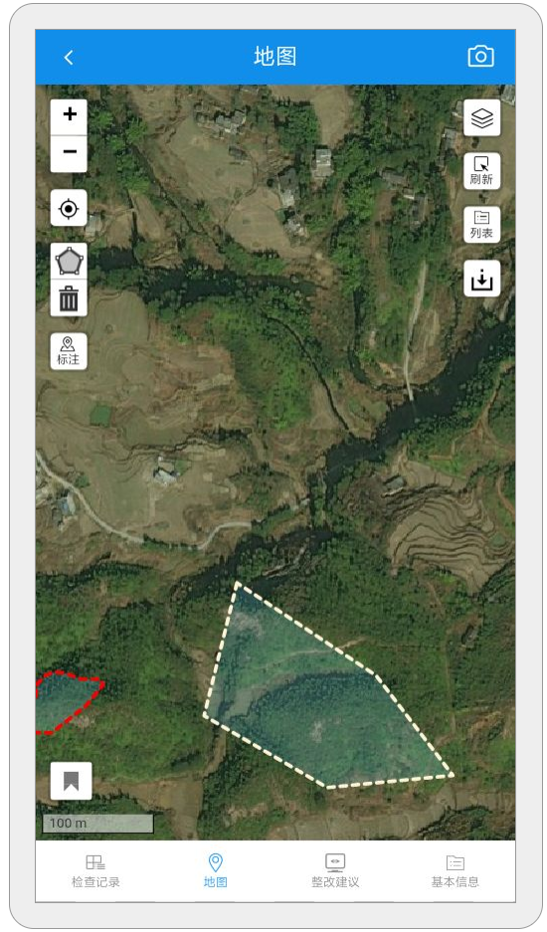

1. 整改落实列表：a、可查看上期整改建议b、可修改整改落实c、可添加整改落实附件d、问题描述可推送

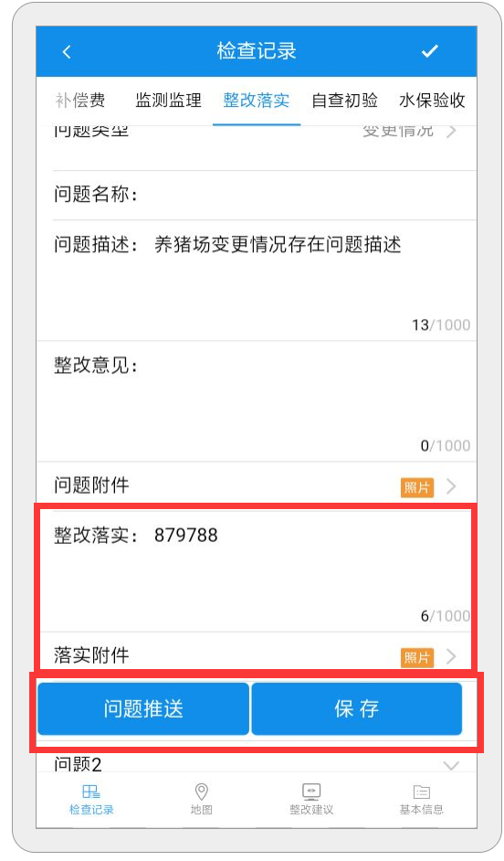

## 2.2地图

进入地图，默认进入项目范围视野。若没有项目范围，将提示定位至当前位置

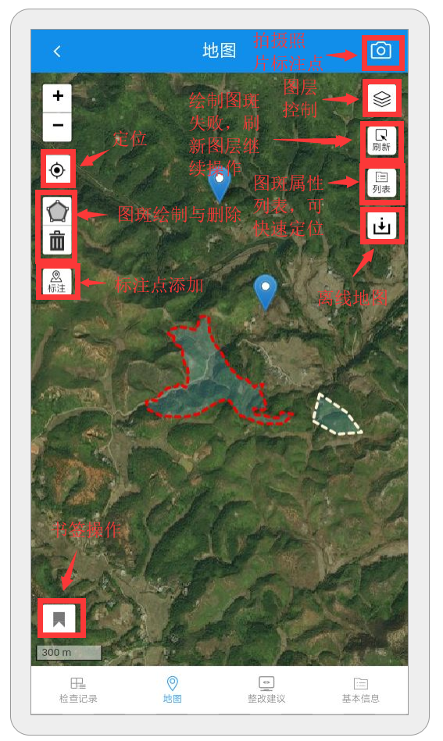

### C:\Users\SJ\AppData\Roaming\Tencent\Users\771375561\QQ\WinTemp\RichOle\3S`W[}O3XTI765LAWEKQN2C.png2.2.1定位

可定位至当前位置

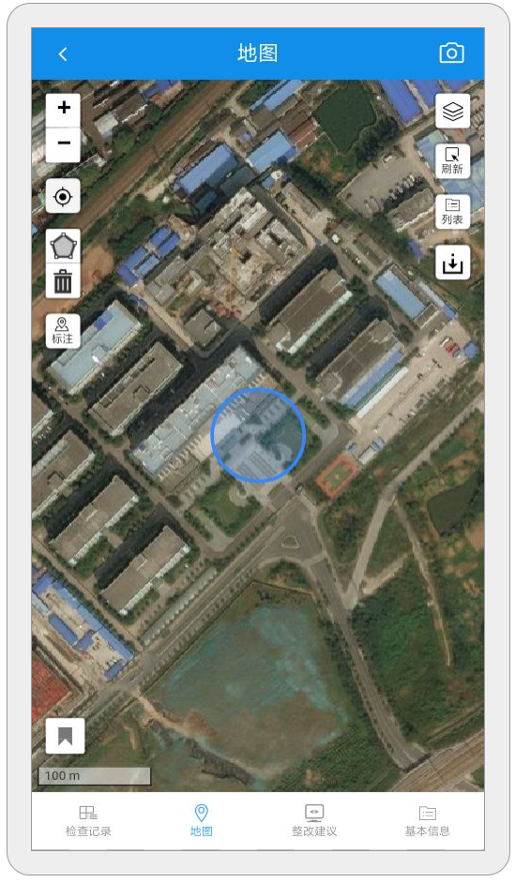

### 2.2.2图斑几何绘制

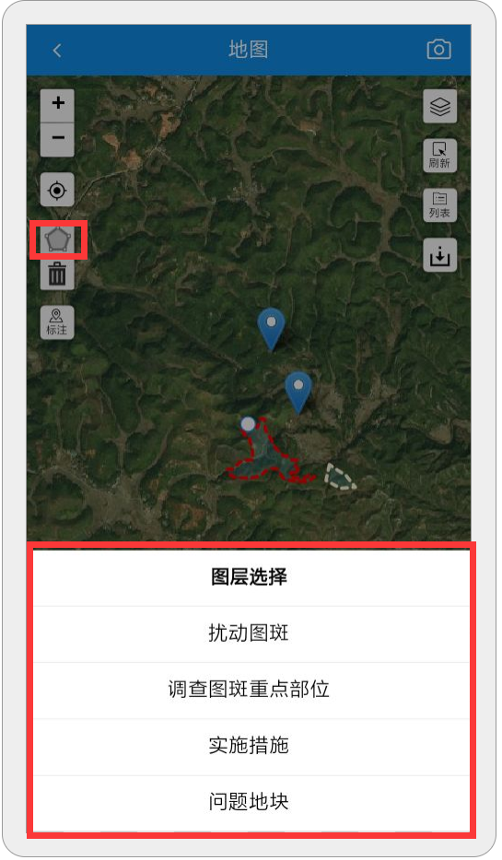

点击图斑绘制按钮，选择绘制的图层，绘制前请再图层中勾选该图层

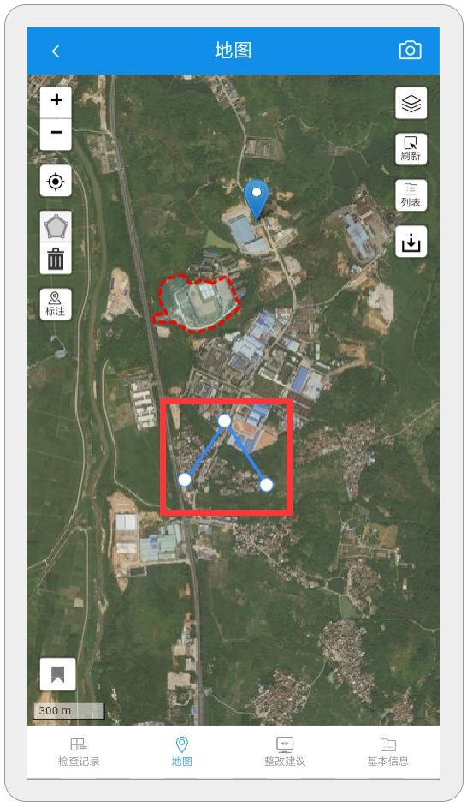

点击绘制，使之闭合：

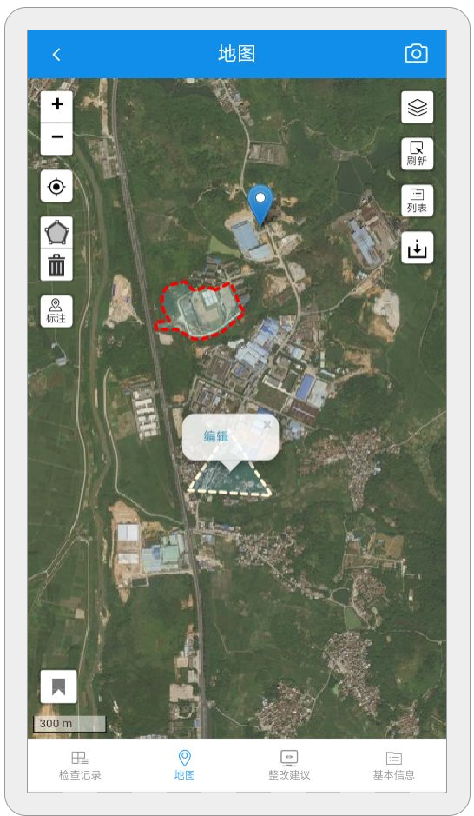

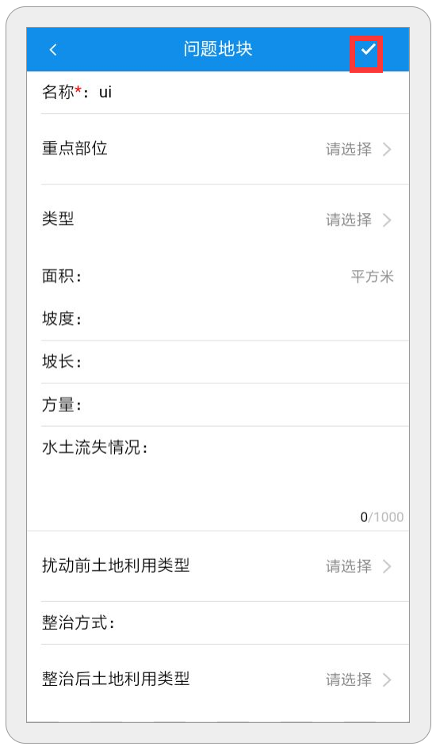

点击图斑编辑，直至保存，则绘制完成该图斑，地图显示：

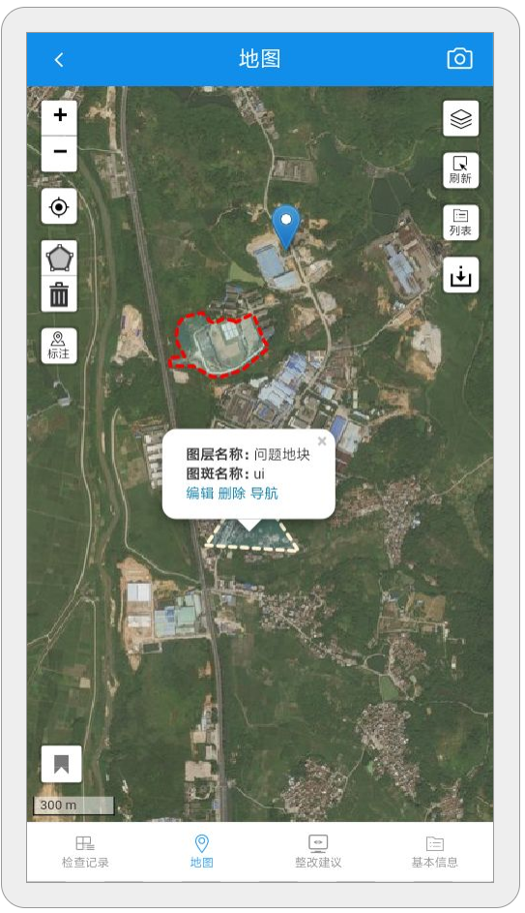

若绘制出现虚线，则表示该次边线绘制不成功，重新点击即可：

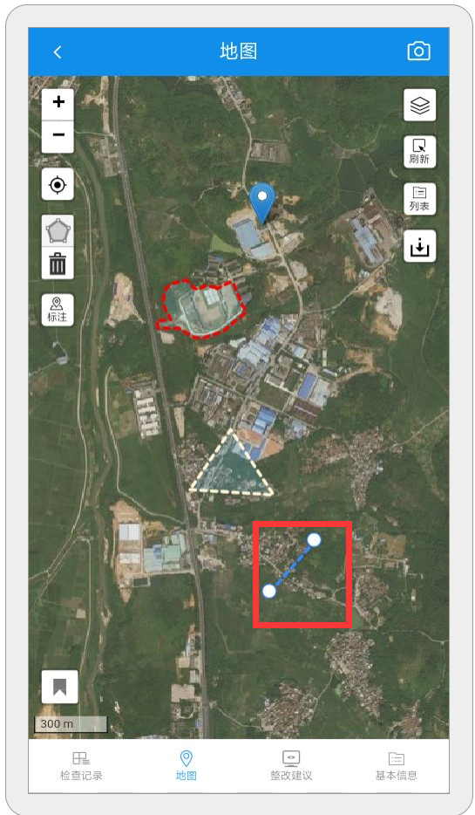

若图斑绘制失败，没有出现相应的边框虚线，则点击右侧刷新按钮，重新绘制。

### C:\Users\SJ\AppData\Roaming\Tencent\Users\771375561\QQ\WinTemp\RichOle\MPB{`FA~QNI7$(C]8F`9((C.png2.2.3书签

添加书签记住当前位置，下次可快速进入：

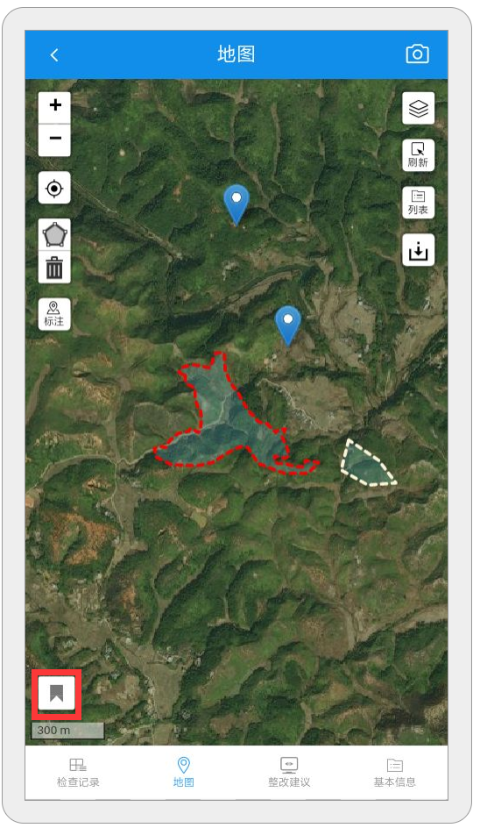

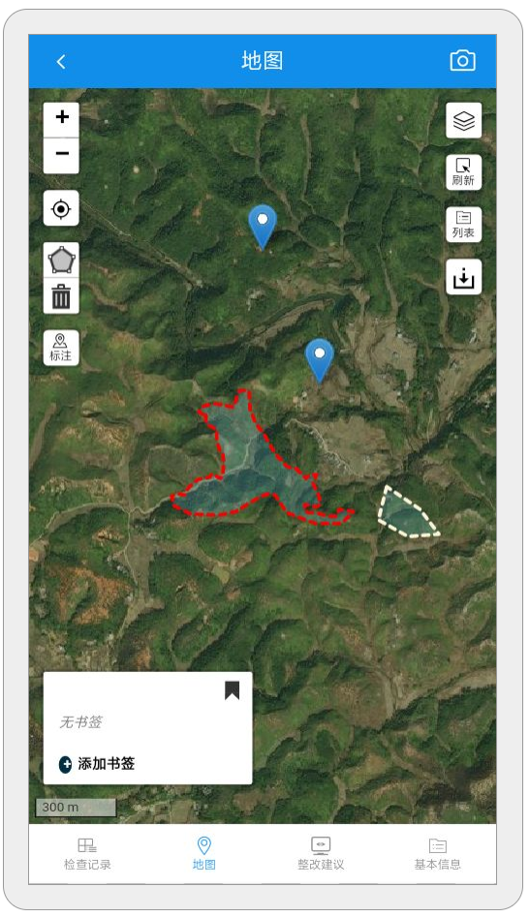

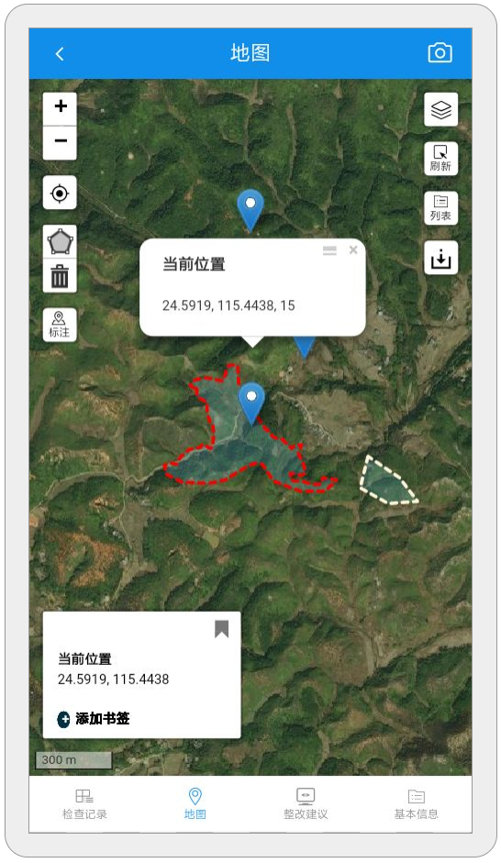

### 2.2.4照片标注点

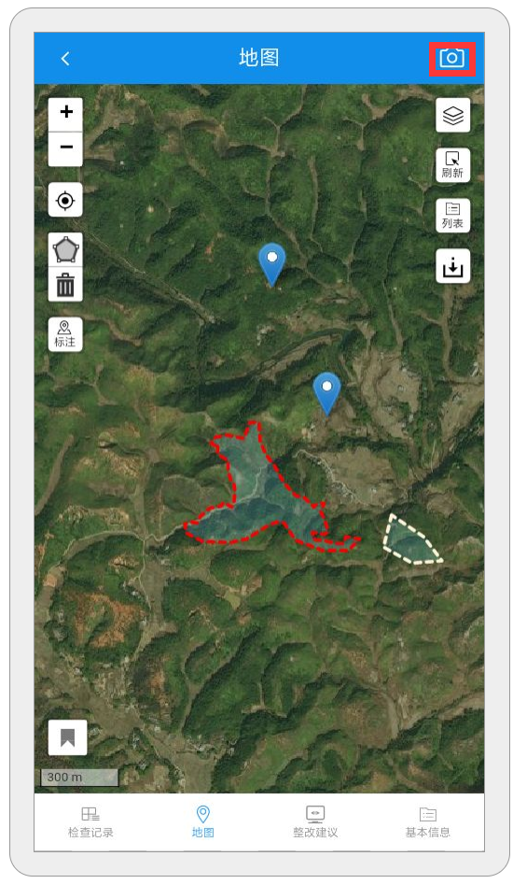

点击拍摄按钮，拍摄完确定，跳转编辑表单

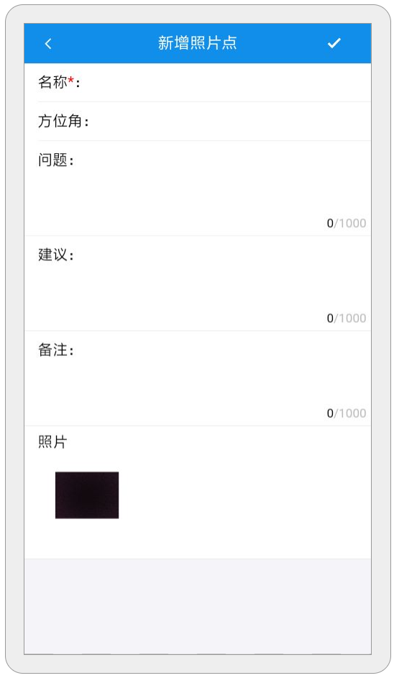

保存后地图即出现照片标注点

### 2.2.5图层控制

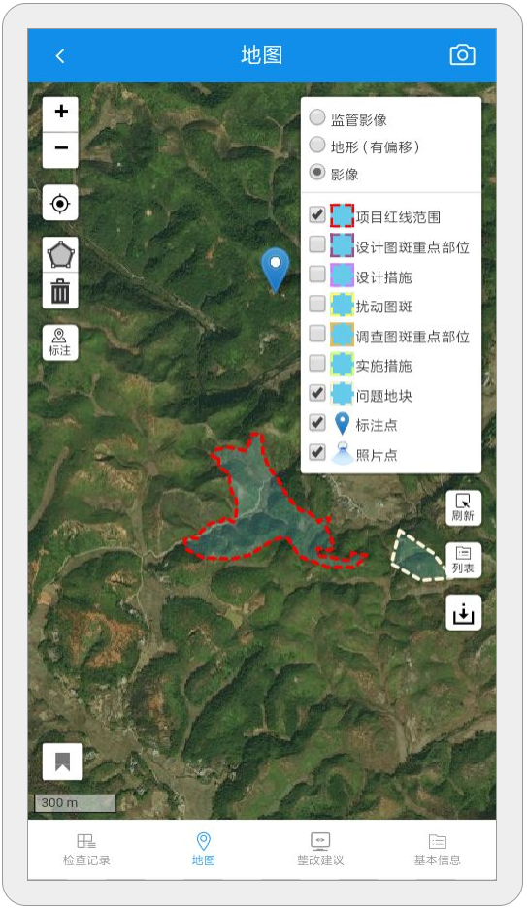

勾选需要的底图与图层

### 2.2.6刷新

图斑绘制失败，或者图斑无法点击时需要通过刷新按钮刷新地图

### 2.2.7图斑列表与定位

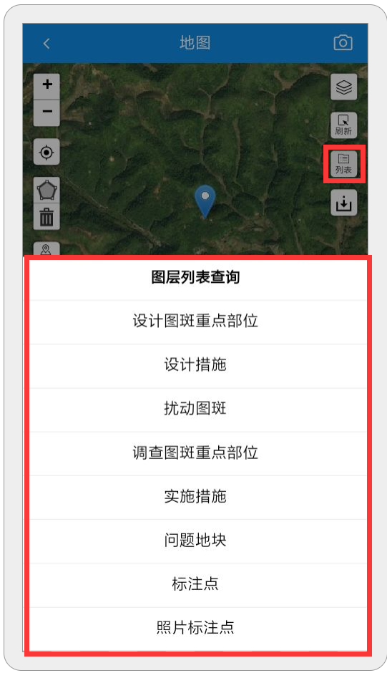

点击需要查看的图层：如扰动图斑：

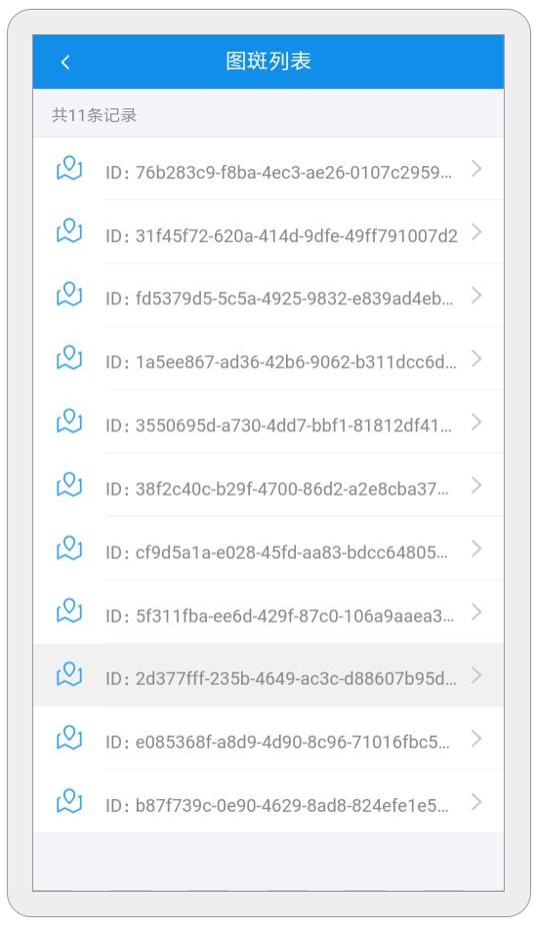

点击后可快速跳转图斑位置，请记住图层控制中是否显示该图层图斑：

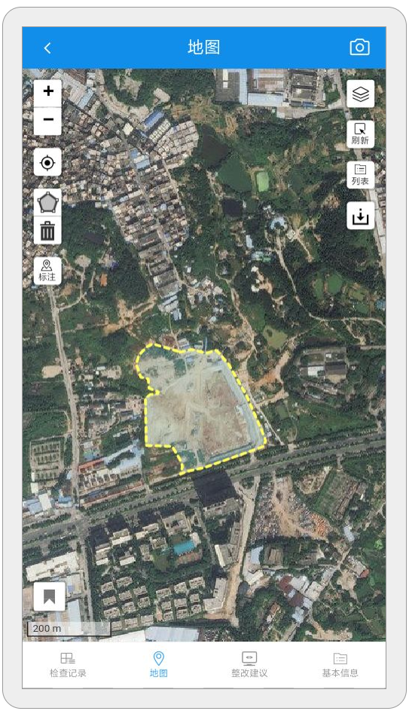

### 2.2.8离线地图

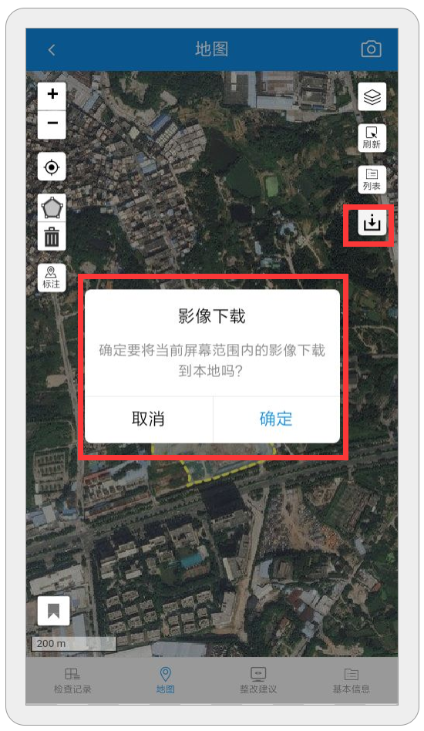

点击离线地图按钮可下载当前视野范围，支持离线时对当前视野操作

### 2.2.9图斑操作

点击图斑可进行图斑属性编辑，查看与导航功能（导航会打开百度地图，请安装百度地图）

### 2.2.10标注

点击标注按钮

后在图上点击要绘制标注点的位置，即出现标注点属性表单：

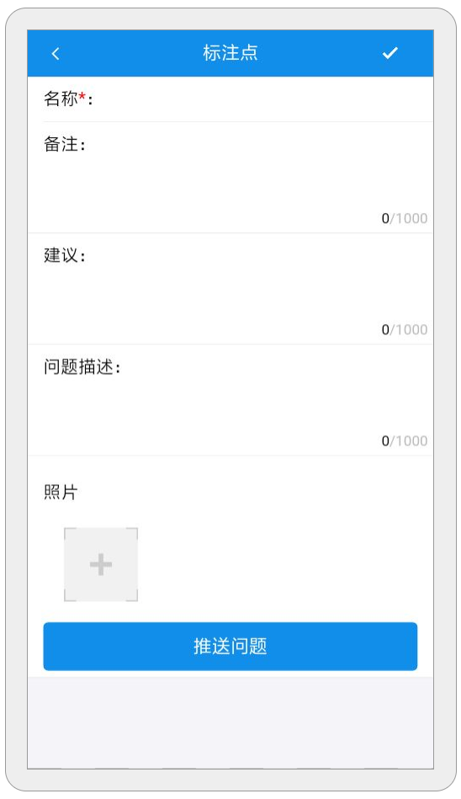

编辑保存完后图上即会出现标注点：

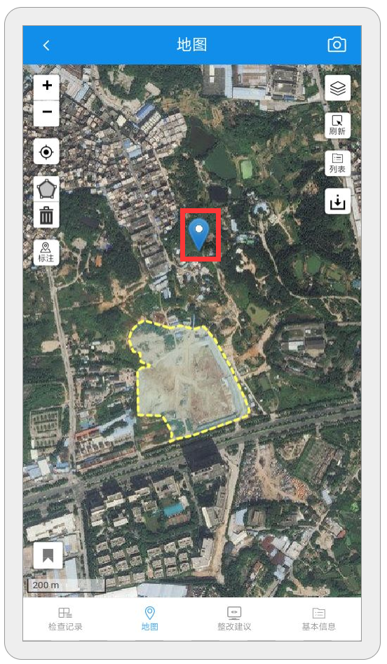

## 2.3整改建议

1、添加整改问题

2、删除整改问题

3、保存整改问题列表

4、查看历史整改意见

5、整改意见附件添加与查看

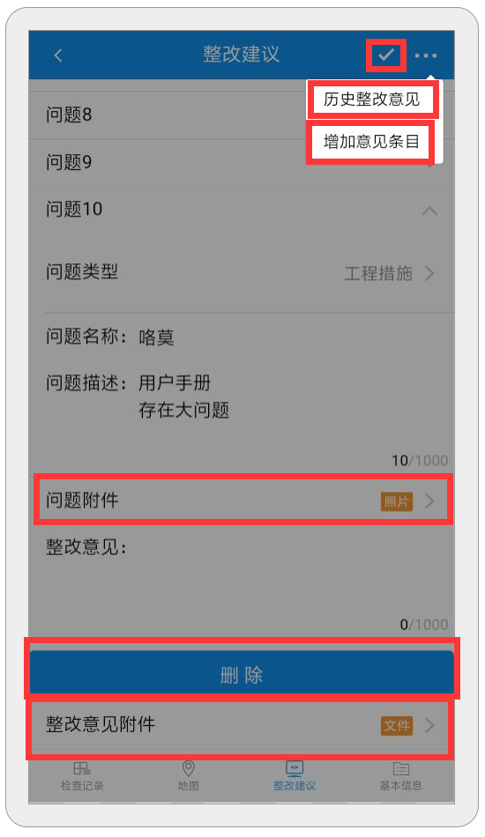

## 2.4基础信息

数据编辑与保存

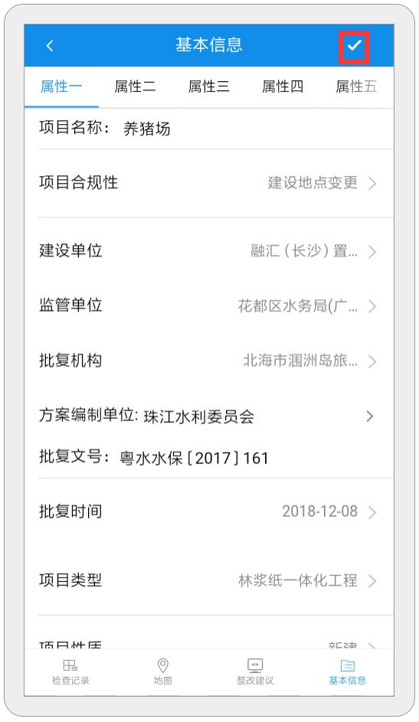

保存后退到待检查项目列表中

# 3、数据同步

## 3.1基础数据同步

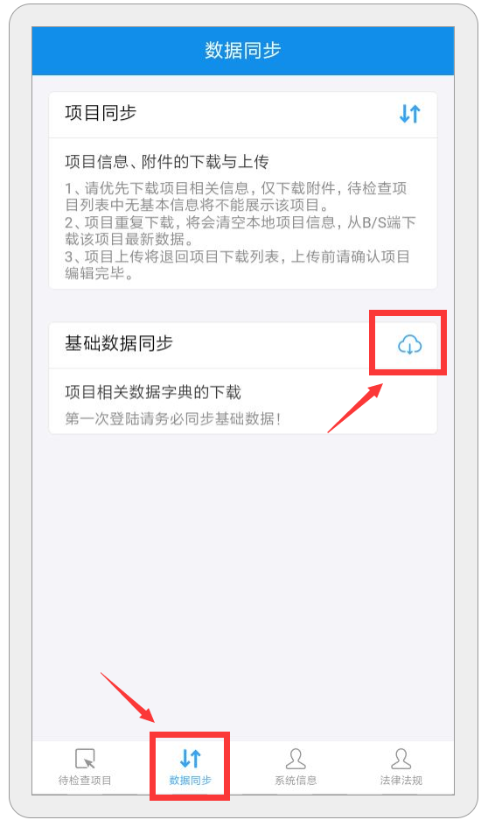

点击基础数据同步按钮，进入同步界面

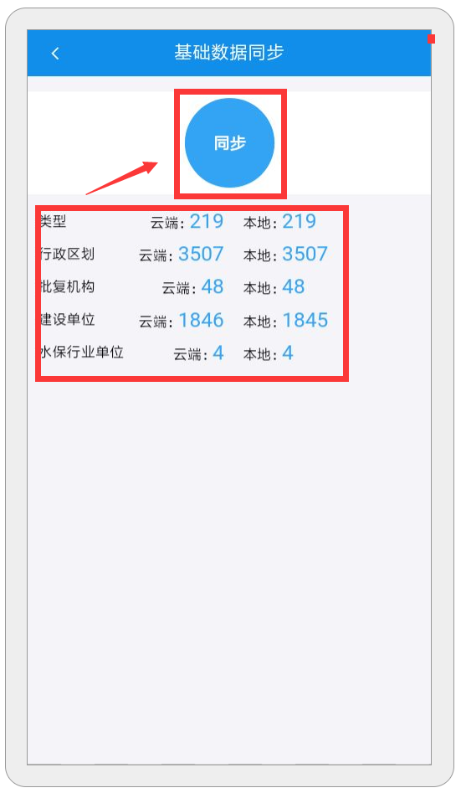

点击【同步】按钮，进行基础数据下载。

下载完成后。下面的类型数据，本地数量会与云端一致

## 3.2项目同步

项目同步页面有些说明，请认真阅读。

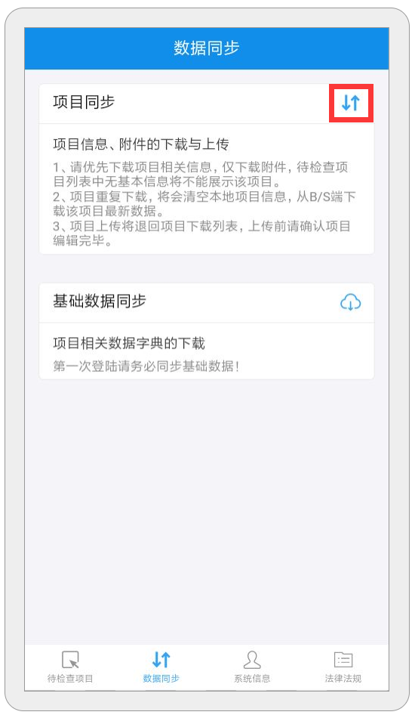

点击项目同步按钮，进入同步页面

### 3.2.1项目下载

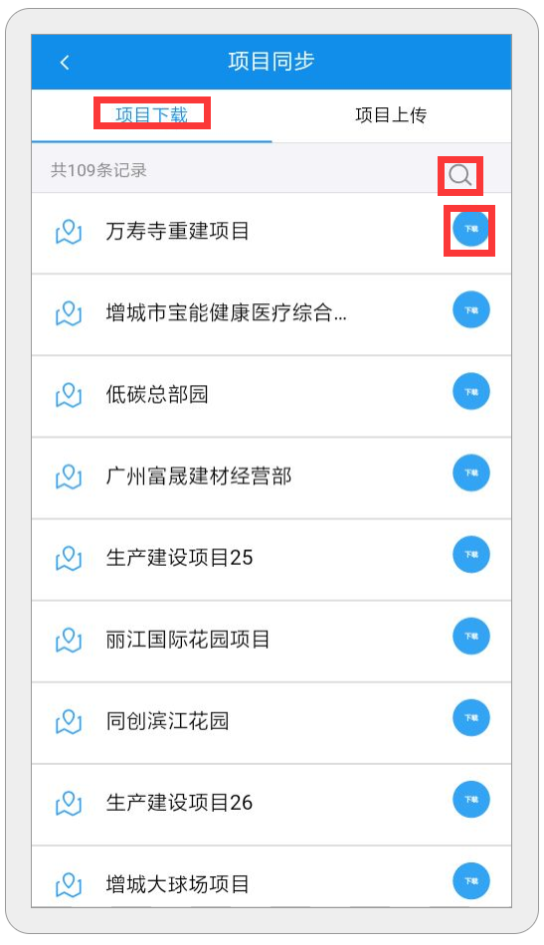

点击下载按钮，可对项目进行下载：

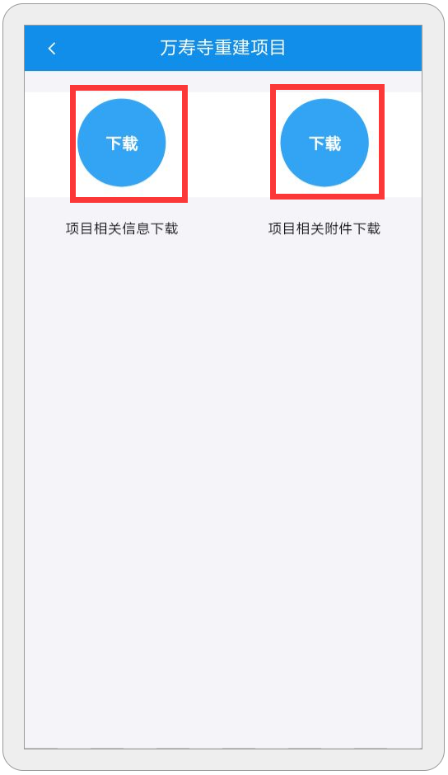

1、项目相关信息必须下载，否则待检查项目列表及项目上传列表中无法显示该项目

2、附件过多，下载可能较慢，请耐心等待

### 3.2.2项目上传

如果项目编辑修改完后，可进入项目上传界面，将本地业务数据同步至B/S端

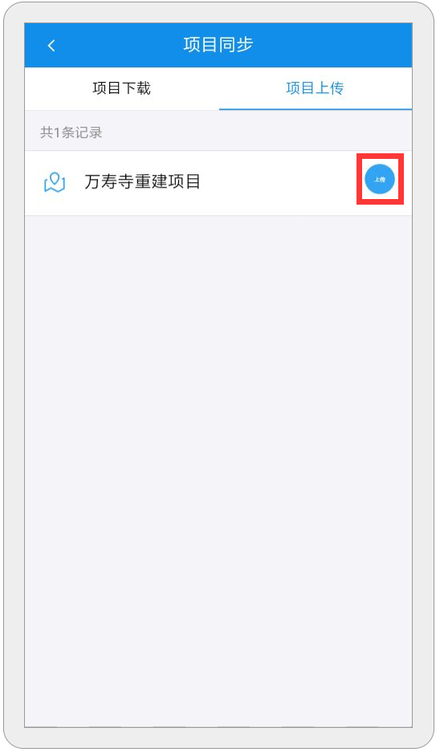

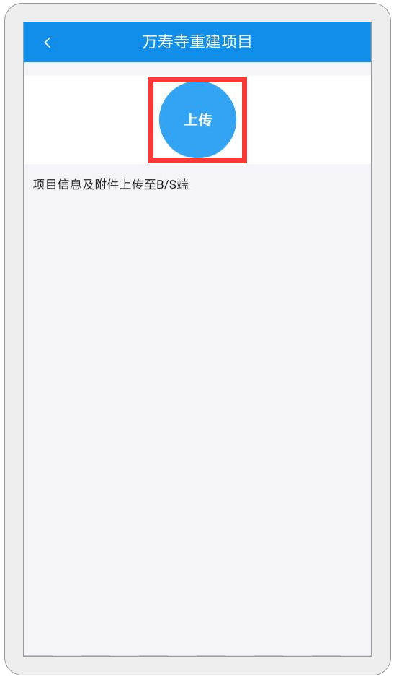

点击上传之后。数据即会同步至B/S端。该项目也会从上传列表中移除。若需再次编辑，可至项目下载列表下载该项目进行操作。

# 4、系统信息

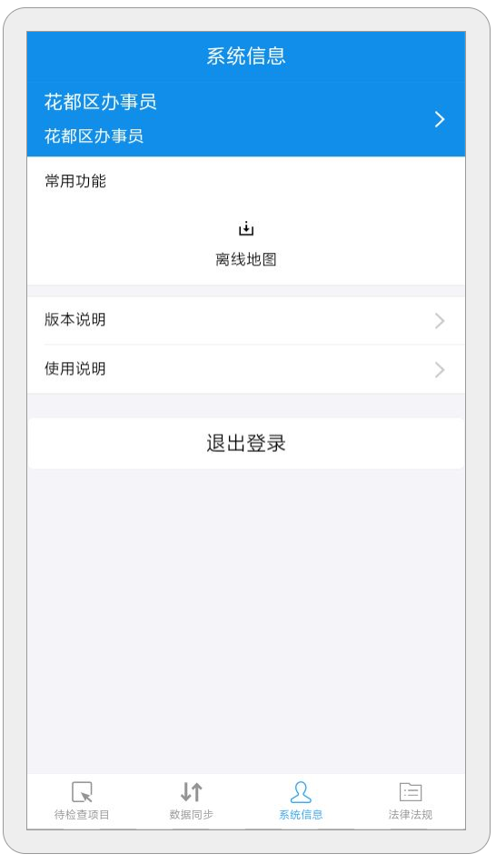

### 4.1离线地图

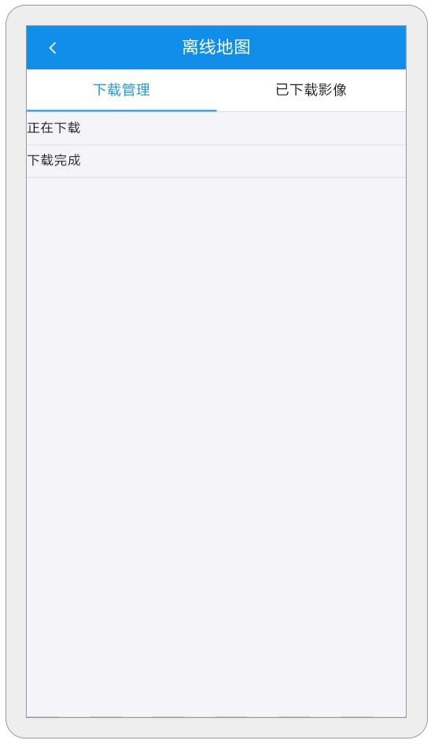

离线底图中可查看下载的进度与已下载的影像管理

### 4.2版本说明

提示当前版本号

### 4.3使用说明

下载、查看当前APP的使用操作

### 4.4退出登陆

退出登陆到登陆界面

# 5、法律法规

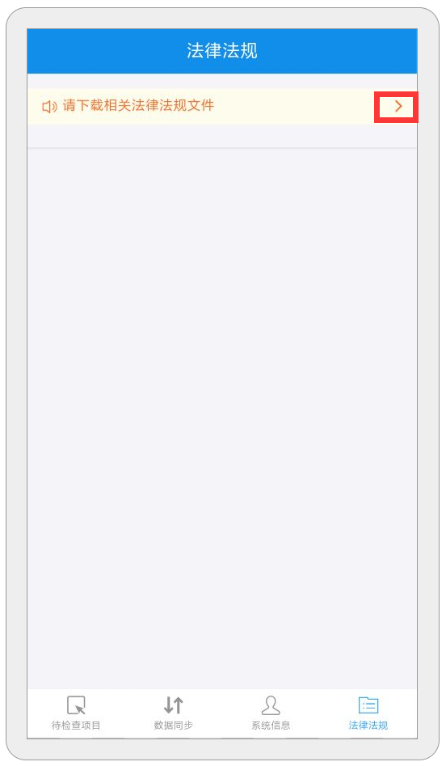

点击下载法律法规

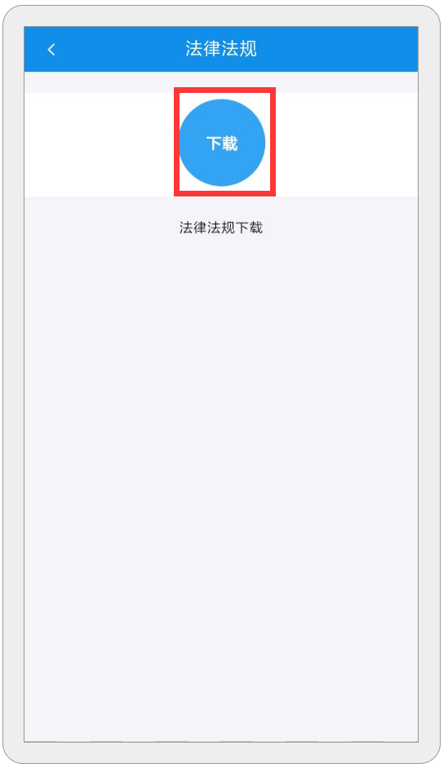

完成后返回可看到法律法规文件列表，点击即可查看文件：

